Est mangée par…  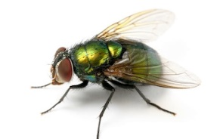  Mange… | Est mangée par…  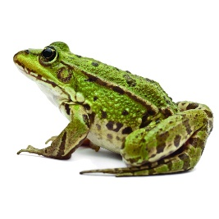  Mange… | Est mangé par…  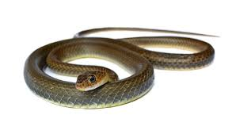  Mange…
Est mangé par…  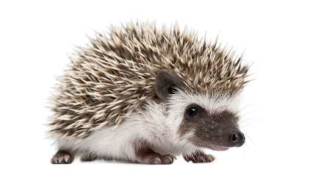  Mange… | Est mangée par…  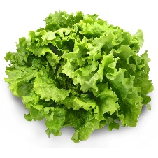  Mange… | Est mangé par…  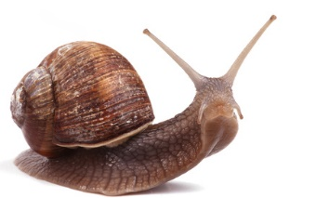  Mange…
Est mangé par…  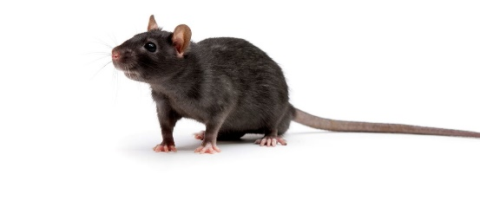  Mange… | Est mangé par…  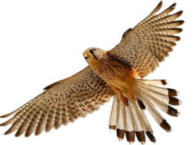  Mange… | Est mangé par…  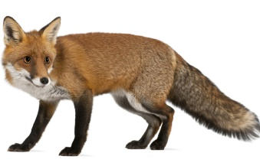  Mange…

La mouche | La grenouille | Le serpent
Le hérisson | La salade | L’escargot
Le rat | Le rapace | Le renard

Etiquettes à coller sur des gobelets que l’on empile pour représenter qui mange qui…

